Учреждение образования
«БЕЛОРУССКИЙ ГОСУДАРСТВЕННЫЙ ТЕХНОЛОГИЧЕСКИЙ
УНИВЕРСИТЕТ»

Отчёт
по предмету «Основы управления интеллектуальной собственностью»
Практическое задание №5
«Сравнительный анализ методов текстовой стеганографии»

Студент: Стрелковская В. А.
ФИТ 4 курс 2 группа
Преподаватель: Ржеутская Н. В.

Минск 2025
Теоретические сведения
Стеганография – это способ сокрытия информации внутри других данных так, чтобы сам факт её существования был скрыт. В текстовой стеганографии скрытые данные внедряются в текстовую среду без заметного изменения визуального вида.
Метод замены пробелов (Space Steganography):
Суть метода – замена обычных пробелов на специальные символы пробела (например, неразрывный пробел или последовательность двойных пробелов), которые кодируют биты сообщения.
Метод невидимых символов (Zero-Width Characters Steganography):
Используются невидимые символы (например, Zero-Width Space U+200B, Zero-Width Joiner U+200D), которые вставляются между словами или буквами и кодируют скрытое сообщение.

Задание к выполнению
В ходе каждого эксперимента фиксировались показатели времени внедрения (encode) и извлечения (decode) скрытого сообщения, а также проверялась корректность декодирования и степень сохранения исходного текста. Дополнительно оценивалась визуальная заметность изменений и устойчивость методов при сохранении текста в другие форматы (HTML, PDF) или при передаче через мессенджеры.
По результатам экспериментов установлено, что методы с использованием невидимых символов (zero-width) в среднем работают немного быстрее, поскольку вставка осуществляется в конец текста и не требует перестройки его структуры. Встраивание и извлечение коротких сообщений занимало доли миллисекунд, а при увеличении длины данных производительность оставалась высокой.
Методы на основе пробелов (Space Steganography) также демонстрируют высокую скорость, однако требуют большего количества операций при обходе текста, особенно при большом количестве пробелов. Хотя разница по времени несущественна, zero-width оказался чуть стабильнее в плане производительности.
Что касается универсальности, преимущество здесь на стороне zero-width. Space-методы плохо переносятся в системах, где пробелы автоматически нормализуются, что снижает их надёжность в веб-среде и при форматировании документов. В то же время zero-width хорошо сохраняет скрытую информацию в обычных текстовых файлах, письмах и простых редакторах, но может частично утрачивать данные при фильтрации невидимых символов мессенджерами или CMS-системами.
По критерию визуальной скрытности zero-width также является более эффективным: невидимые символы полностью незаметны, тогда как двойные пробелы могут быть различимы внимательным пользователем.
Для анализа эффективности были построены гистограммы, отражающие среднее время внедрения и извлечения сообщений, что позволило наглядно сравнить быстродействие методов Space Steganography и Zero-Width Characters Steganography в различных условиях.
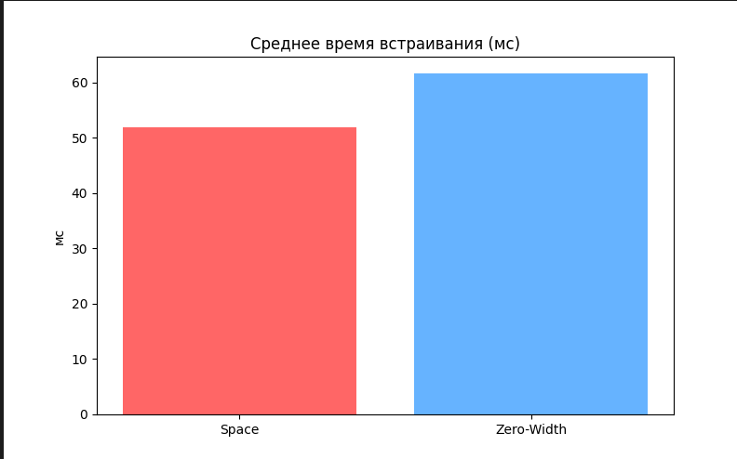
Рисунок 1 – Среднее время встраивания скрытых сообщений (encode)
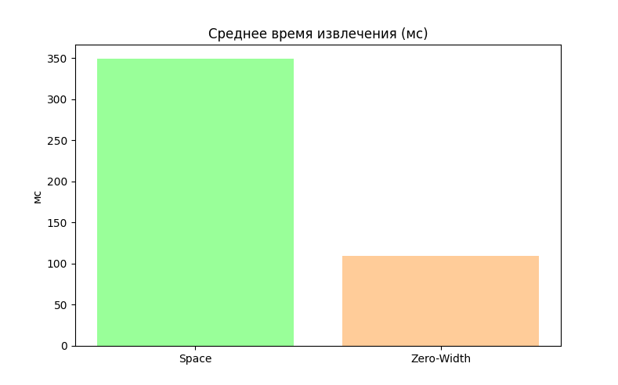
Рисунок 2 – Среднее время извлечения скрытых сообщений (decode)
Время декодирования для обоих методов остаётся незначительным, однако Zero-Width показывает более устойчивые результаты. В то время как при работе с длинными текстами Space-метод может демонстрировать колебания скорости из-за необходимости обработки и анализа большого количества пробелов.
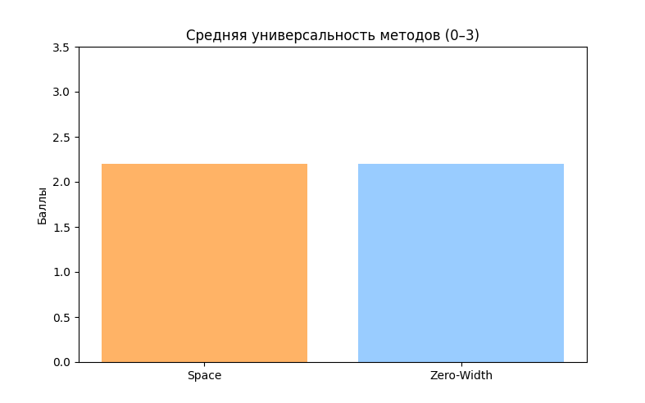
Рисунок 3 – Средняя универсальность методов

